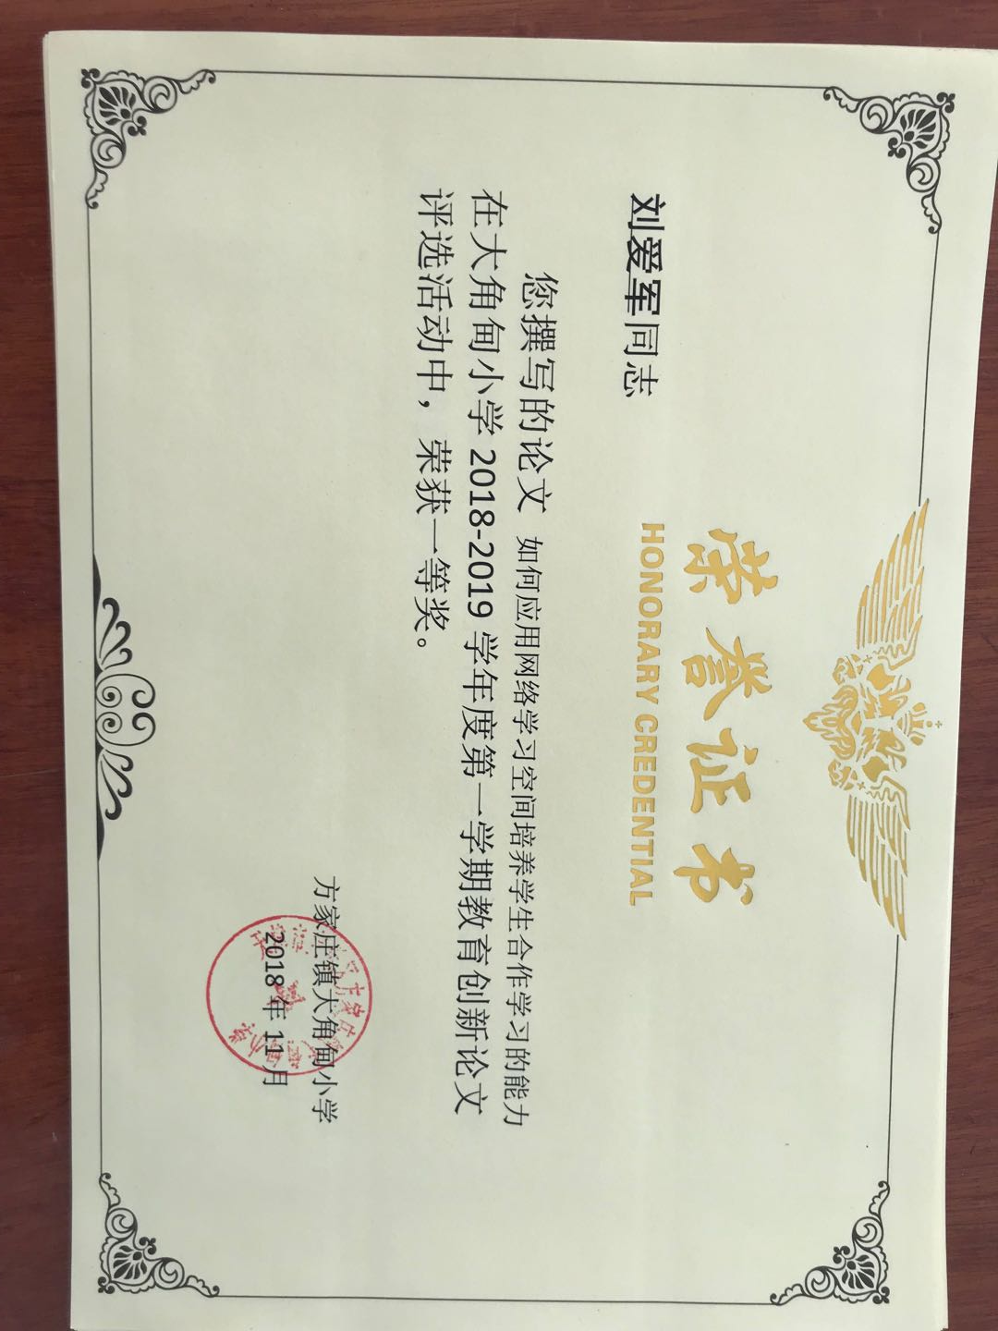如何应用网络学习空间培养学生合作学习的能力

网络和教学相融合，使得我们可以将一些抽象的，难以理解的事物能够生动的展现在学生面前，更大程度上激发了他们的学习热情。这也是我们提高学质量的一个有效方法。那么，在教学中，如何在网络空间下培养其自主学习能力？是我们每一位教师应该着重考虑的问题，“ 互联网 +教育 ” 模式已经有了雏形，正处于初期发展阶段。我国很多教育领域都实现了多媒体教学，大部分学校构建了网上学习平台，在实际应用中也颇有成效。绝大多数小学生都接触过计算机网络，并且具备一定的操作能力，这就给构建网络学习空间，为网络学习空间应用奠定了基础。教育事业即充满发展的机遇，又面临着巨大的挑战。这是一个高速发展的时代。学习空间，对学生学习情况起到了极大作用，网络平台具体到我们的工作、生活、学习等，都在不断地变化。 科学技术的发展，推动产业结构进步，社会劳动由传统的 “体力型”，转变为 “智力型” 使学科分化或者综合，新的学科不断出现；而且知识更新周期越来越短，今天有人还正在为自己的学识和所掌握的先进科学技术而觉得自负，猛然发觉自己已经落伍。学校教育不可能把所有新知识教给学生， 必须致力于开发学生的智力，培养学生高效率学习的能力。传统的教育模式， 已经根本无法跟上技术的步伐， 无法适应新时代的要求，必须有与之相适应的新的教育模式的出台。网络学习空间的出现解决了这一问题，既高效又能激发学生学习的积极性和趣味性。

一、学生合作学习的培养

合作学习是一种新颖的学习方式，是现代教育的重要特征，也是我国课程改革发展方向重要目标之一。合作学习它强调在积极自主参与的条件下，通过学生间的互动、互补、互助，合作共同完成学习任务。合作学习有利于体现学生的主体地位。小组合作学习要求学生向别人发问，向别人阐述自己的看法。这不但可以增加学生学以致用的机会，更可以增强他们对学习的兴趣，提高他们的学习能力，还可以使他们接受不同的观点，扩展他们的视野，促进思维的发展。合作学习有利于提高学习效率。在小组合作学习中，由于强调小组中每个成员都积极参与到学习活动中，并且每个成员都带有极大的热情，学习任务由大家共同分担，集思广益，各抒己见，人人都尽其所能，这样问题就变得容易解决。

二、 网络学习空间、自主探究、 合作互助的现实意义

自主学习能力是“在充分调动自身主观能动性下进行的独立学习，以获得知识的能力，其越强，对知识掌握程度就越好。网络学习空间下培养其自主学习能力，指的是通过多媒体和计算机网络传输教学知识，利用网络的独特优势，将其由开始的被动接受知识转为主动探索发现知识，打破了其学习的时间和空间的局限。网络空间下的学习，信息内容丰富，教学内容覆盖面广，学生可以随时随地观看各种教学视频、习题讲解等，其可以根据自身学习特点和爱好选择学习内容。这种学习方式有助于激发其的学习热情，让其积极主动的去学习，教师也可以由传统的课堂的讲解着变为其学习的引导者。自主探究，合作互助”性学习是指教学过程是在教师的启发诱导下，以学生课前自主学习和课堂合作讨论为前提，以现行教材为基本探究内容，以学生生活实际为参照对象，为学生提供充分自由表达、 质疑、探究、讨论问题的机会，让学生通过个人、小组、集体等多种解难释疑尝试活动，将自己所学知识应用于解决实际问题的一种教学形式。网络平台现在正在以新的身份进入人们的学习，屏幕上的文字、图像和声音等已经取代传统教育教学中的纸介学习资料，人们的学习方式，学习内容也将完全可以按照自己的学习需要而自主选择， 这样的学习不仅是愉快的而且是高效的。我们现在的学习已经不再是以往那样通过大量的记忆和书写，来掌握并巩固知识，然后达到学以致用的目的； 而是在掌握学习方法的基础上， 清楚为什么而学习，学习什么、从哪里学习、怎样学习，才能学得有效，达到学以致用。如果不能这样，终究都是致命的缺陷。网络空间给我们现在的学习提供了充裕的资源，人们可以完全根据自己的需求和所好，选定学习什么内容，通过什么方式学习、怎样学习，等等。学习是否成功有效，不是看掌握的知识量的多少，而是看学习者是否知道需要学习什么知识，是否获得了自己需要的知识，是否能够运用所学的知识去解决问题，是否能够更新知识进而具备创新能力，也就是能否将知识和技能合二而一。

三、网络学习空间下培养其自主学习能力方法

以自主学习为出发点。随着高中校园获取信息环境的改变，教学方式也发生了很大变化。网络学习空间下培养其自主学习能力，教师可以转变教学方式，提升网络教学质量。要从以往的授课者转变为教学辅导者，引导学生主动学习知识，找出最为贴切自己的学习方式，从而及时跟上教学进度。教师可以采取如下方式：第一，讲解自主探索模式，借助多媒体以及教师的指导，帮助其自主探索知识，加深对知识的理解并掌握；第二，独立自主探索练习模式，讲课完之后，教师要大胆放手，让其自己操作，在自己不断练习和探索的过程中加深巩固知识；第三，交流互助自主探索。利用多媒体或电子网络，实现师生之间，同学之间的交流互助。将课内外结合起来，提升获取知识的能力。学习环节，不在于知识的转移，而在于引导其用自己已拥有的知识及经验，通过不断的联想与理解，从而获得最新的知识。为了满足高中生的学习欲望，教师要不断地探索新的研习方法，利用网络科技，将本文资料和电子资料融合到一起，将课内、课外知识相互渗入，给其们创造更多的自主研习机会，让其在自主探索中体验成功，提高自主研习能力。依据高中生的学习需求，获得知识的渠道可以是：校内的资料库；教师提供的学网站；自己网上搜索的教学相关内容。

四、存在问题

学法指导有待加强。应加强对孩子们的兴趣培养和学习方法的指导。 因为他们学习实际上仍然处于被动懵懂状态， 依赖性强，离开了教师，还是不会学习，这在某种程度上也制约了学生主观能动性的发挥。课堂教学中面向全体不够。教师注重发挥学生的主体作用，而主体作用发挥得好的学生恰恰是接受能力较快，学习成绩较好的学生， 而中等生和相对比较差的学生则羞于表达，丧失了“发挥”的机会。在传统的教育模式中，因教学信息承载手段的局限，难以适应不同个体学生的发展需求，所以，教师很难有效地实行因材施教，这种能力素质的培养需要特定的、有较高要求的教学环境的支持。 此外，丰富多彩的课外活动为学生更多，更深入地使用计算机，广泛收集信息，处理信息提供了广阔的舞台。我们在这些问题上还有待于提高但是我们每一位老师都应继续前行，为学生创造出更广阔的学习空间。